MA 1 – PREMIER OUTIL Automatic Monitor Alignment PAR Neumann
DEVELOPPE CONJOINTEMENT AVEC Fraunhofer IIS
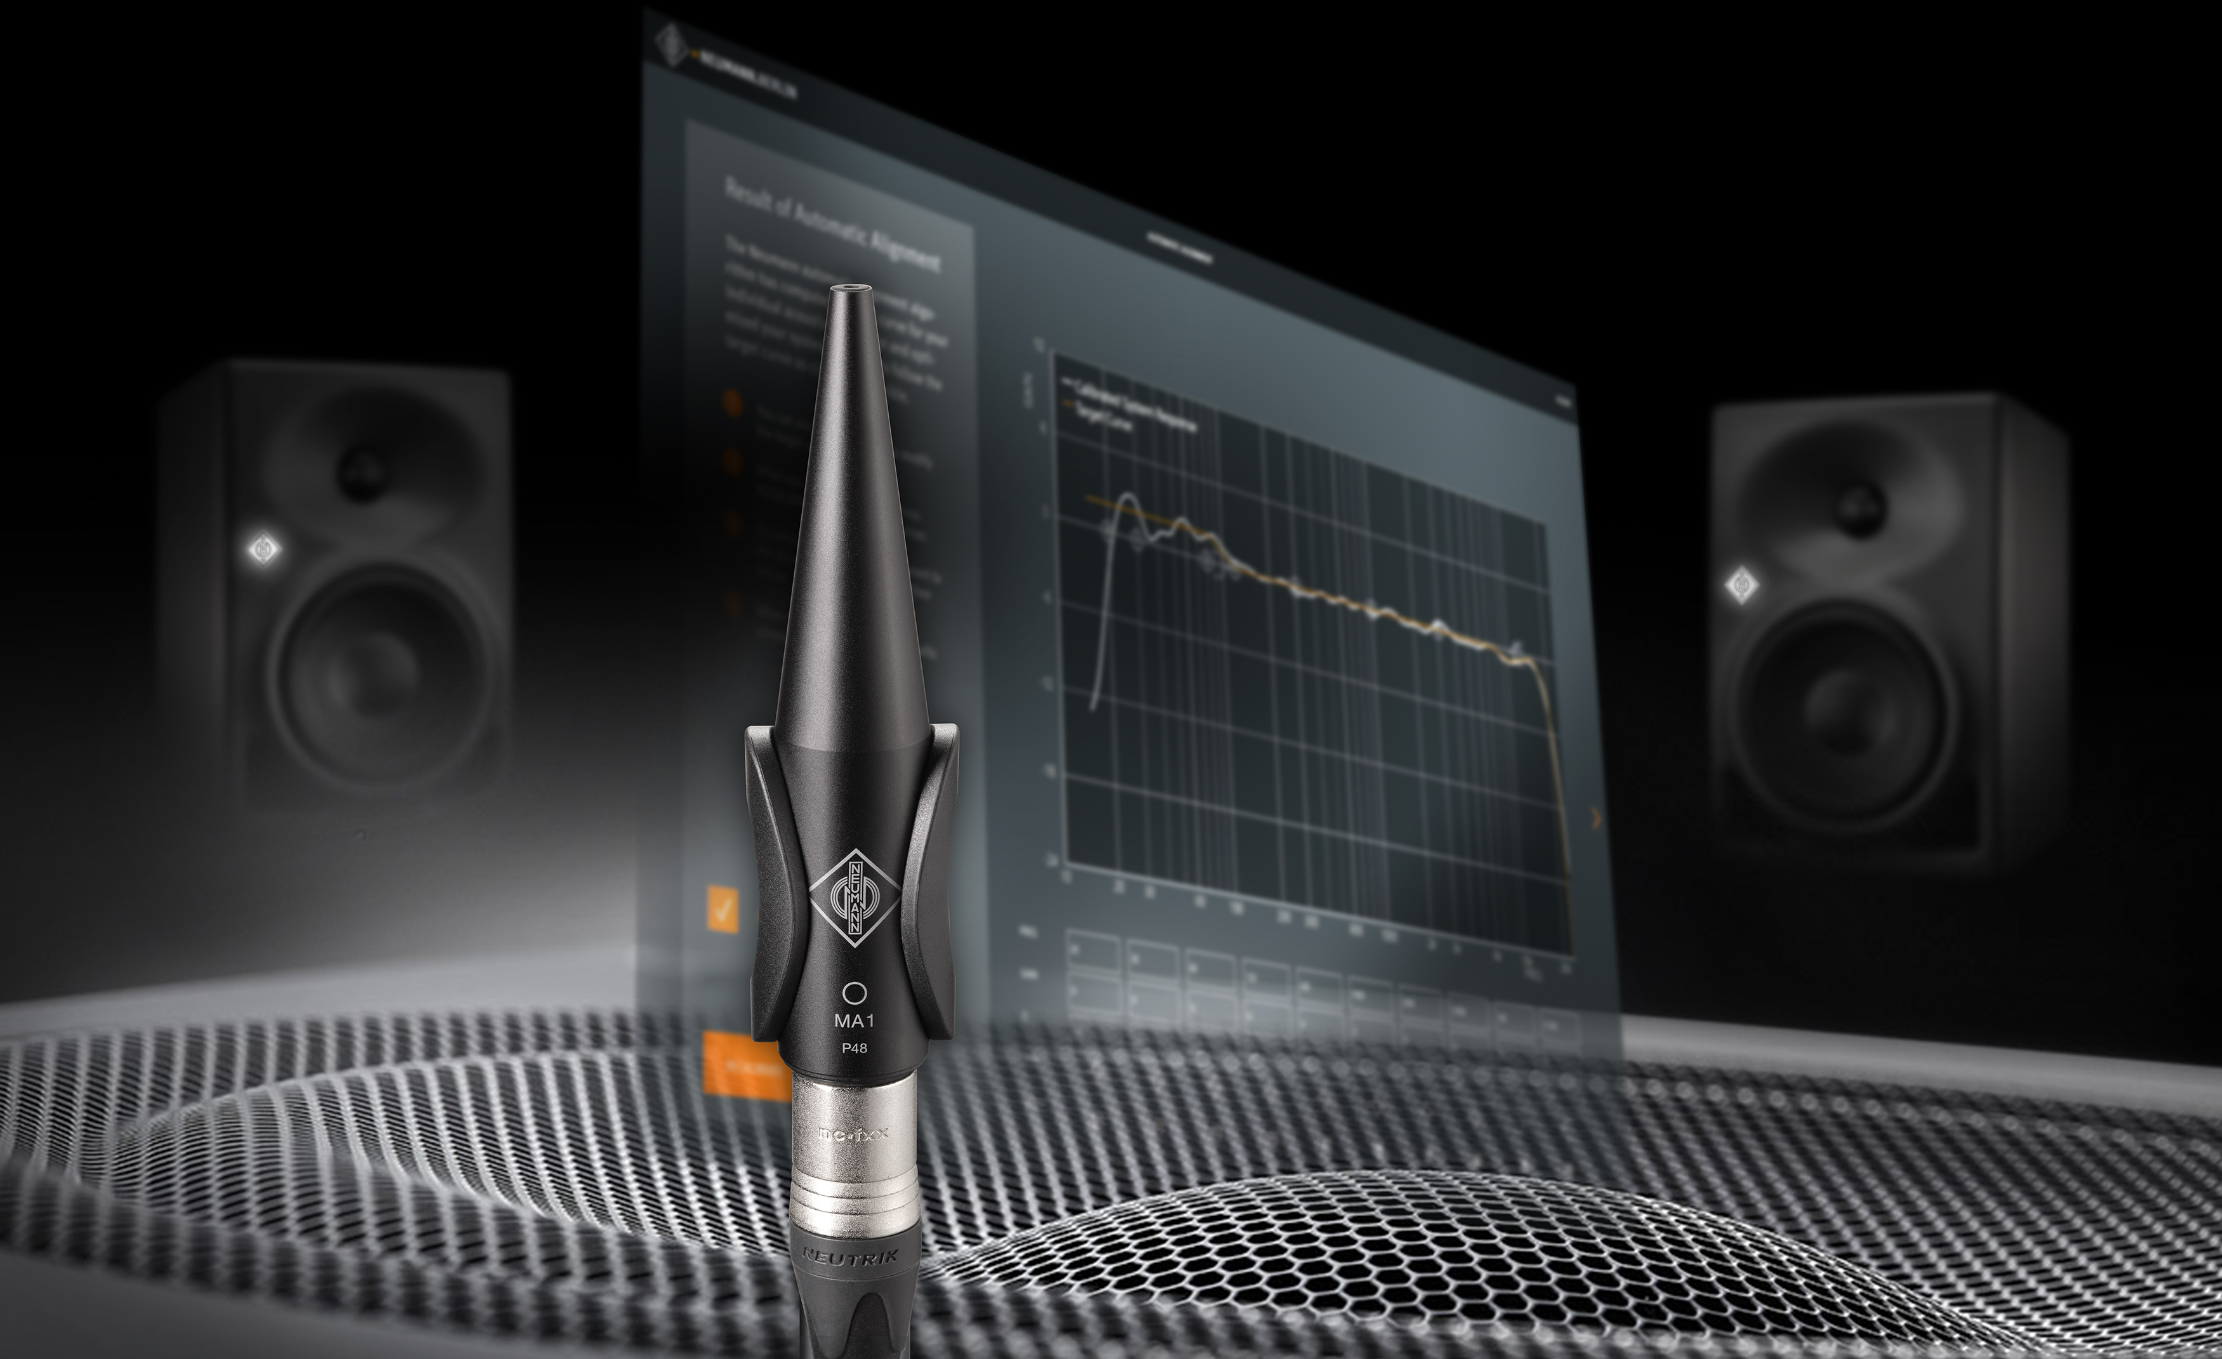
Berlin, Allemagne, 30 novembre 2020 – Le spécialiste allemand des équipements de studio Neumann.Berlin présente le MA 1, un outil matériel avec un logiciel intégré pour la calibration acoustique et la correction de pièce, conçu spécialement pour les systèmes de monitoring de studio Neumann. Les algorithmes de calibration, développés avec le meilleur institut au monde pour le traitement du signal audio, Fraunhofer IIS, garantissent la meilleure qualité de monitoring possible dans tout type d’environnement, des studios de chambre non traités aux salles de commande professionnelles.

Le système se compose d’un microphone de mesure Neumann calibré individuellement et du logiciel correspondant pour Mac et PC.

« L’offre de monitoring de studio Neumann reçoit une très forte demande, jusqu’à plus 60% par rapport à l’année précédente. Les utilisateurs nous disent que c’est parce que nos systèmes de monitoring sont ceux qui ont la meilleure cohérence acoustique sur le marché ; autrement dit différents modèles délivrent les mêmes résultats de mixage dans des contextes d’écoute variables. C’est extrêmement important, surtout quand différents processus de monitoring décentralisés sont impliqués. L’étape suivante pour perfectionner cet avantage est celui de la correction automatique de pièce », explique Ralf Oehl, CEO de Neumann.Berlin. « Avec notre partenaire, l’institut Fraunhofer Institute for Integrated Circuits (IIS), nous ambitionnons de créer notre référence absolue en matière de correction de pièce des systèmes de monitoring de studio, que ce soit pour de petits studios à la maison comme pour les grandes salles de commande professionnelles. »

L’offre Automatic Monitor Alignment de Neumann est proposée pour l’ensemble des systèmes stéréo DSP de la gamme KH, à savoir le KH 80 DSP, ainsi que les systèmes de monitoring analogiques KH 120, KH 310 et KH 420 combinés avec le caisson de basses KH 750 DSP.

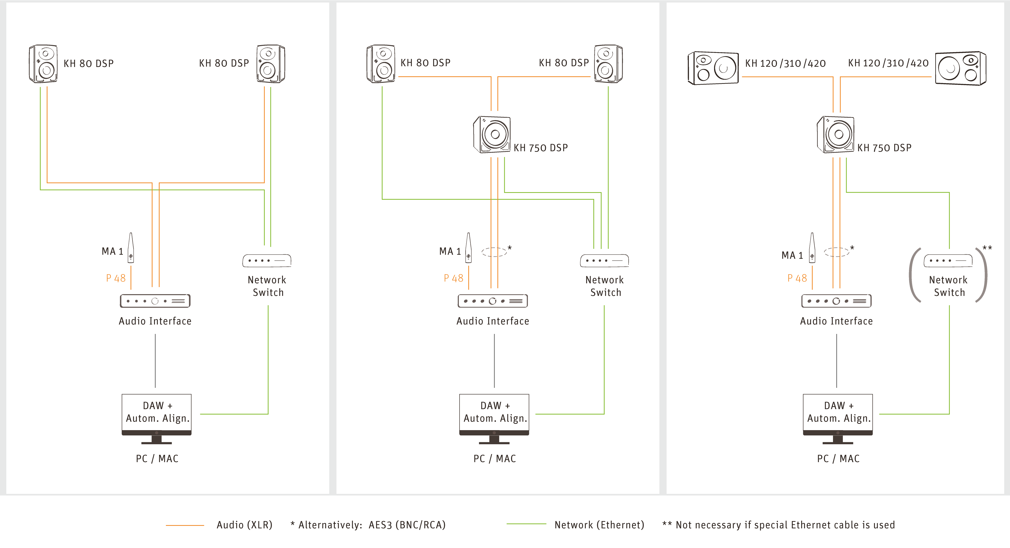

« Il s’agit d’un système intégré ; tous les composants se combinent parfaitement », explique Markus Wolff, Portfolio Manager. « Ceci nous permet d’opérer des ajustements plus précis qu’avec les solutions de tiers, car nous sommes les seuls à connaître aussi bien les paramètres système de nos solutions de monitoring. De plus, l’Automatic Monitor Alignment utilise de nouveaux algorithmes de calibration qui génèrent une courbe cible qui s’adapte à la pièce et procèdent à des ajustements précis afin de corriger le problème acoustique. Selon les préférences de l’utilisateur, la courbe cible peut être ajustée manuellement au besoin. »

La correction de pièce par Neumann : une solution simple à des problèmes complexes

Neumann a mis à profit ses dizaines d’années d’expérience de la calibration des systèmes de monitoring de studio dans ce logiciel. Comme un assistant personnel, il guide l’utilisateur pas à pas dans les mesures et analyse l’environnement d’écoute ; les fonctionnalités superflues ont délibérément été omises. Les données de correction sont stockées et traitées directement dans les systèmes de monitoring DSP.

« Cette facilité est très importante à nos yeux », souligne Markus Wolff. « L’utilisateur n’a pas à charger un plug-in qu’il devra désactiver pour exporter l’audio et il n’a pas non plus besoin d’un logiciel pilote risquant de comporter des bugs. Une fois l’alignement effectué, le workflow habituel reste intact, mais le son lui est grandement amélioré ! »

Les paires stéréo KH 80 DSP peuvent être contrôlées directement par le logiciel. Toutes les autres paires stéréo, non-DSP, de la gamme KH peuvent être alignées en les raccordant aux sorties analogiques du caisson de basses KH 750 DSP. Les propriétaires de systèmes de monitoring KH 120, KH 310 et KH 420 bénéficient non seulement de basses étendues, mais également de la correction de pièce et, ce qui est inédit, de la linéarisation de phase des enceintes analogiques.

Ralf Oehl : « L’outil Automatic Monitor Alignment MA 1 marque le début d’une nouvelle ère pour le monitoring Neumann. Ceux qui l’ont testé le trouvent très prometteur. Etape par étape, nous allons parfaire les instructions et les fonctionnalités pour optimiser l’interface utilisateur simple et les systèmes stéréo avec des mises à jour. Nous prévoyons notamment l’extension aux systèmes multicanaux. »

Le logiciel fourni avec le MA 1 est compatible macOS et Windows 10. L’outil MA 1 avec microphone de mesure Neumann de grande qualité sera disponible au prix de vente recommandé de 249,00 euros.

Neumann propose également des kits avantageux avec systèmes de monitoring KH et outil MA 1 :
- Monitor Alignment Kit 1 (1x KH 750 DSP + outil MA 1)
- Monitor Alignment Kit 2 (2x KH 80 DSP + outil MA 1)
- Monitor Alignment Kit 3 (2x KH 80 DSP + 1x KH 750 DSP + outil MA 1)

Plus d’information sur :
https://en-de.neumann.com/ma-1

Photos et textes complémentaires :
https://www.neumann.com/exchange/Neumann-MA1.zip

A propos de Neumann
Georg Neumann GmbH, plus connu sous le nom de Neumann.Berlin, est le leader mondial des microphones de studio, à l’origine de modèles mythiques, tels que l’U 47, le M 49, l’U 67 et l’U 87. Fondée en 1928, la société a été récompensée par de nombreux prix internationaux pour ses innovations technologiques. Depuis 2010, Neumann.Berlin conçoit également des transducteurs électro-acoustiques pour les professionnels du monitoring studio des secteurs de la radiodiffusion et télédiffusion, de l’enregistrement et de la production audio. Neumann a commercialisé son premier casque de studio début 2019. Georg Neumann GmbH fait partie du groupe Sennheiser depuis 1991 et est représentée partout dans le monde par les filiales et partenaires commerciaux de Sennheiser.

A propos de Fraunhofer IIS
Depuis plus de 30 ans, la division Audio and Media Technologies de l’institut est à l’origine de standards et de technologies déployés partout dans le monde dans les domaines de la production audio et de l’animation. A commencer par la création du mp3 suivie par le co-développement des projets pilotes AAC et Digital Cinema Initiative, quasiment tous les appareils électroniques grand public, les ordinateurs et les smartphones sont aujourd’hui équipés de systèmes et de technologies d’Erlangen. Parallèlement, une nouvelle génération de technologies d’excellence, comme MPEG-H Audio, xHE-AAC, EVS, LC3/LC3plus, Symphoria, Sonamic et upHear, propulse l’expérience utilisateur vers de nouveaux sommets. Toujours à l’écoute des attentes du marché, Fraunhofer IIS développe des technologies qui font vivre des moments mémorables.

Press contact Neumann:
Andreas Sablotny
andreas.sablotny@neumann.com
T +49 (030) 417724-19

